此文章已于 16:07:21 2015/12/14 发布到 Net | Linux | 安全

06.GitHub实战系列~6.过滤器过滤掉的文件如何上传

比如我想发布一个软件版本供普通人下载：

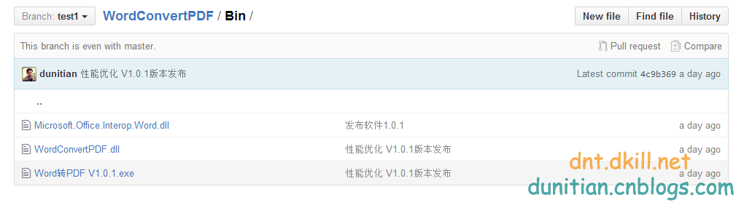

Git库建立了VS的过滤规则后 dll 和 exe 是自动过滤的，这时候我们得加参数（看图）**git add xxx -f**

